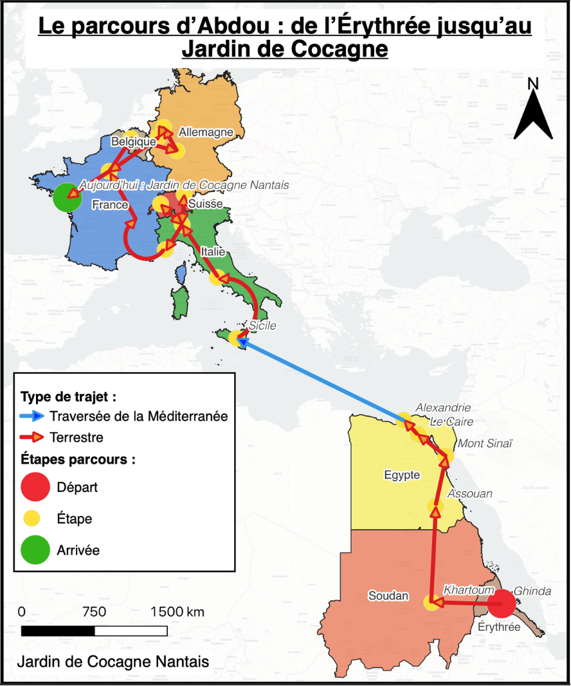

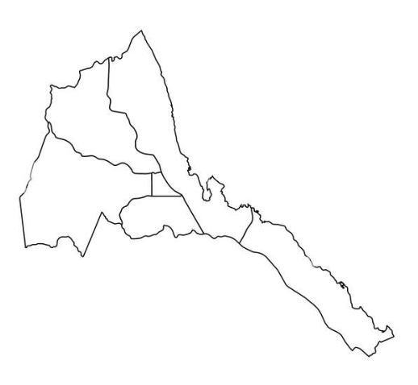Carte de l'Erythrée
N°950
du Jardin
Les Brèves

année 2026 - semaine 11
mardi 10 mars

Brève de la semaine - Spécial Érythrée !

Premier panier du monde - spécial Érythrée !

Cette semaine, nous vous proposons une animation Panier du monde consacrée à l’Érythrée.
Abdou (Abdrahaman), salarié au jardin, est originaire de ce pays d’Afrique de l’Est situé au bord de la mer Rouge. Il vient d’une ville de montagne appelée Ghinda et a souhaité partager avec vous une partie de sa culture !

A découvrir lors des marchés spéciaux Paniers du monde de mardi et vendredi :
- un panneau informatif sur l’Érythrée,
- un plat traditionnel érythréen à goûter
- de la musique érythréenne,
- une rencontre avec Abdou (présent sur le marché du mardi) pour en apprendre davantage sur son pays et sa culture.
Le parcours d’Abdou

Abdou est originaire d’Érythrée, il quitte son pays en 2014.

Son voyage vers l’Europe dure plusieurs années et passe par plusieurs pays :
- Passage par le Soudan (8 mois)
- Traversée du désert et séjour près du Mont Sinaï (6 mois)
- Séjour en Égypte pendant plusieurs mois
En août 2016, Abdou traverse la mer Méditerranée :
19 jours de bateau avant d’arriver en Sicile.
Il passe ensuite par plusieurs pays d’Europe :
- Italie
- Suisse
- Belgique
- Allemagne

Après plusieurs années de déplacements en Europe, Abdou arrive finalement en France, où il obtient une régularisation officielle.


Depuis le 5 novembre 2023, il travaille au Jardin de Cocagne Nantais !

DLC ( Date Limite de Consommation) œufs + pause vacances

Cette semaine dans vos paniers, les œufs ont une date de ponte au 04/03/2026 et une DCR (Date de consommation recommandée ) au 01/04/2026.
Recettes de la semaine

L’INJIRA, le pain au levain d’origine Erythréenne
Ingrédients pour 10 pains :
- 250g de farine brune type : farine de millet ou farine de teff ou de sarasin  - 6g de levure de boulangerie déshydratée | - 500 ml d’eau ( tiède )  - 1/2 cc de sel
Préparation :
- Mélanger tous les ingrédients dans un grand contenant.
- Couvrir d’un film alimentaire et laisser reposer 48h au réfrigérateur.
- Chauffer une poêle anti-adhésive ( ou une crêpière ) à température maximale. Huiler légèrement,
- Verser une petite louche de pâte pour chaque Injera et cuire sur une seule face pendant 1 minute 30 à 2 minutes.
- Traditionnellement, la pâte est éetalée sur une plaque chauffante en argile appelée mitad et cuite jusqu’à ce qu’elle soit légèrement levée et que des trous se forment à la surface. L’Injera est ensuite retiré de la plaque et empilé jusqu’à ce qu’il soit prêt à être servi.

Idée de garniture de l’Injira ou juste pour le plaisir
Ingrédients pour 6 personnes
- les côtes de 4 belles blettes  - 3 oignons  - 5 belles carottes  - 4 grosses pommes de terre | - 1 gousse d’ail  - Tomates ou concentré de tomate  - Sel, poivre et vos épices préférées.
Préparation :
- Retirer les fils des blettes si elles sont grosses et retirer l’extrémité blanche. Couper l’ensemble de la blette ( partie blanche et partie verte ) en morceaux assez gros et les plonger dans l’eau bouillante. Couper le gaz et attendre 1h, l’eau va devenir noire.
- Couper tous les légumes en gros morceaux, les faire revenir dans l’huile. Quand ils commencent à dorer, ajouter les épices de votre choix ( pas d’obligation ) comme du curry, du cumin ou du saté. Ajouter du bouillon de légumes jusqu’à hauteur et laisser cuire. Retirer l’eau s’il en reste quand les légumes sont cuits et laisser dorer légèrement ( attention à ne pas faire brûler ! )
- Garnir vos Injira, bon appétit !
 | unité | grand panier | petit panier
Blette | kg | 0,65 | 0,3
Chou lisse | kg | 1,2 | 0,5
Mesclun | kg | 0,18 | 0,18
Navets | kg | 0,3 | 0,3
Oignons | kg | 0,7 | -
Pomme de terre | kg | 1,2 | 1
Salade | Pièce | 1 | 1
 |  | 16 € | 11,10 €

Les légumes sont produits au Jardin de Cocagne Nantais selon le respect du mode d'agriculture biologique, certifié par FR-BIO-01 AGRICULTURE FRANCE.
Ce numéro a été conçu par l'ensemble de l'équipe du Jardin de Cocagne Nantais
Directrice de la publication : Julie Kalt - Tel 02 40 68 91 67-mail :communication@jardindecocagnenantais.fr
Carte de l'Erythrée
N°950
du Jardin
Les Brèves

année 2026 - semaine 11
mardi 10 mars

Brève de la semaine - Spécial Érythrée !

Premier panier du monde Spécial Érythrée !

Cette semaine, nous vous proposons une animation Panier du monde consacrée à l’Érythrée.
Abdou (Abdrahaman), salarié au jardin, est originaire de ce pays d’Afrique de l’Est situé au bord de la mer Rouge. Il vient d’une ville de montagne appelée Ghinda et a souhaité partager avec vous une partie de sa culture !

A découvrir lors des marchés spéciaux Paniers du monde de mardi et vendredi :
- un panneau informatif sur l’Érythrée,
- un plat traditionnel érythréen à goûter
- de la musique érythréenne,
- une rencontre avec Abdou (présent sur le marché du mardi) pour en apprendre davantage sur son pays et sa culture.
Le parcours d’Abdou

Abdou est originaire d’Érythrée, il quitte son pays en 2014.

Son voyage vers l’Europe dure plusieurs années et passe par plusieurs pays :
- Passage par le Soudan (8 mois)
- Traversée du désert et séjour près du Mont Sinaï (6 mois)
- Séjour en Égypte pendant plusieurs mois
En août 2016, Abdou traverse la mer Méditerranée :
19 jours de bateau avant d’arriver en Sicile.
Il passe ensuite par plusieurs pays d’Europe :
- Italie
- Suisse
- Belgique
- Allemagne

Après plusieurs années de déplacements en Europe, Abdou arrive finalement en France, où il obtient une régularisation officielle.

Depuis le 5 novembre 2023, il travaille au Jardin de Cocagne Nantais !

DLC ( Date Limite de Consommation) œufs

Cette semaine dans vos paniers, les œufs ont une date de ponte au 04/03/2026 et une DCR (Date de consommation recommandée ) au 01/04/2026.
Recettes de la semaine

L’INJIRA, le pain au levain d’origine Erythréenne
Ingrédients pour 10 pains :
- 250g de farine brune type : farine de millet ou farine de teff ou de sarasin  - 6g de levure de boulangerie déshydratée | - 500 ml d’eau ( tiède )  - 1/2 cc de sel
Préparation :
- Mélanger tous les ingrédients dans un grand contenant.
- Couvrir d’un film alimentaire et laisser reposer 48h au réfrigérateur.
- Chauffer une poêle anti-adhésive ( ou une crêpière ) à température maximale. Huiler légèrement,
- Verser une petite louche de pâte pour chaque Injera et cuire sur une seule face pendant 1 minute 30 à 2 minutes.
- Traditionnellement, la pâte est éetalée sur une plaque chauffante en argile appelée mitad et cuite jusqu’à ce qu’elle soit légèrement levée et que des trous se forment à la surface. L’Injera est ensuite retiré de la plaque et empilé jusqu’à ce qu’il soit prêt à être servi.

Idée de garniture de l’Injira ou juste pour le plaisir
Ingrédients pour 6 personnes
- les côtes de 4 belles blettes  - 3 oignons  - 5 belles carottes  - 4 grosses pommes de terre | - 1 gousse d’ail  - Tomates ou concentré de tomate  - Sel, poivre et vos épices préférées.
Préparation :
- Retirer les fils des blettes si elles sont grosses et retirer l’extrémité blanche. Couper l’ensemble de la blette ( partie blanche et partie verte ) en morceaux assez gros et les plonger dans l’eau bouillante. Couper le gaz et attendre 1h, l’eau va devenir noire.
- Couper tous les légumes en gros morceaux, les faire revenir dans l’huile. Quand ils commencent à dorer, ajouter les épices de votre choix ( pas d’obligation ) comme du curry, du cumin ou du saté. Ajouter du bouillon de légumes jusqu’à hauteur et laisser cuire. Retirer l’eau s’il en reste quand les légumes sont cuits et laisser dorer légèrement ( attention à ne pas faire brûler ! )
- Garnir vos Injira, bon appétit !
 | unité | grand panier | petit panier
Blette | kg | 0,65 | 0,3
Chou lisse | kg | 1,2 | 0,5
Mesclun | kg | 0,18 | 0,18
Navets | kg | 0,3 | 0,3
Oignons | kg | 0,7 | -
Pomme de terre | kg | 1,2 | 1
Salade | Pièce | 1 | 1
 |  | 16 € | 11,10 €
Les légumes sont produits au Jardin de Cocagne Nantais selon le respect du mode d'agriculture biologique, certifié par FR-BIO-01 AGRICULTURE FRANCE.
Ce numéro a été conçu par l'ensemble de l'équipe du Jardin de Cocagne Nantais
Directrice de la publication : Julie Kalt - Tel 02 40 68 91 67-mail :communication@jardindecocagnenantais.fr

